«Alpha Outdoor»
info@a-outdoor.ru
www.a-outdoor.ru
(812) 309-76-19

Тип кузова | Метод изготовления  наклейки | Стоимость в рублях за 1 м²
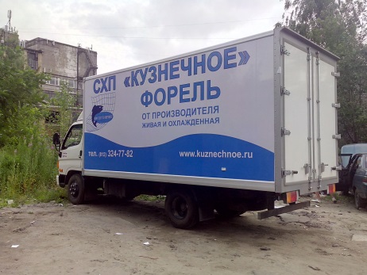 | - Широкоформатная печать 720 dpi с ламинацией  - Нанесение на ровную поверхность(Кузов) | - От 1000 рублей
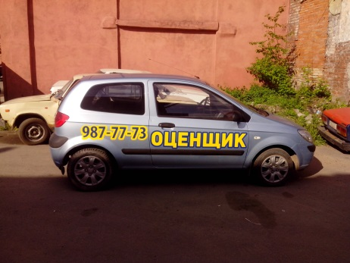 | - Плоттерная резка из цветных пленок  - Нанесение на ровную поверхность(Кузов) | - От 1100 рублей
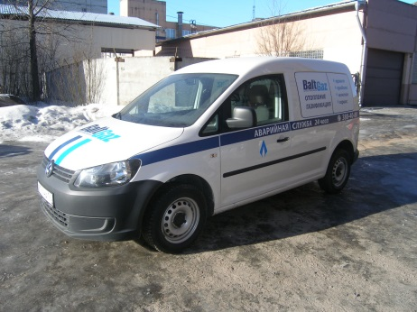 | - Широкоформатная печать 720 dpi с ламинацией(Кузов)  - Широкоформатная печать 720 dpi на перфорированной пленке(Окна)  - Широкоформатная печать с резкой по контуру | - От 1100 рублей  - От 1050 рублей  - От 1450 рублей
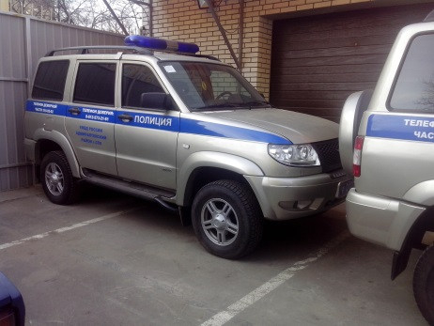 | - Плоттерная резка из светоотражающих пленок | - От 1030 рублей

